附件3：

**金钟湖绿美点绿化补植项目采购需求**

**一、项目概况**

该项目位于广东中山国家森林公园的金钟湖景区范围，所处位置属于沿湖重要景观步道两侧。项目主要建设内容为：在步道沿线种植紫花风铃木、海南红豆、红花羊蹄甲等树种（苗木由采购单位提供），提升金钟湖绿美点的景观风貌。

**二、种植地点示意图**

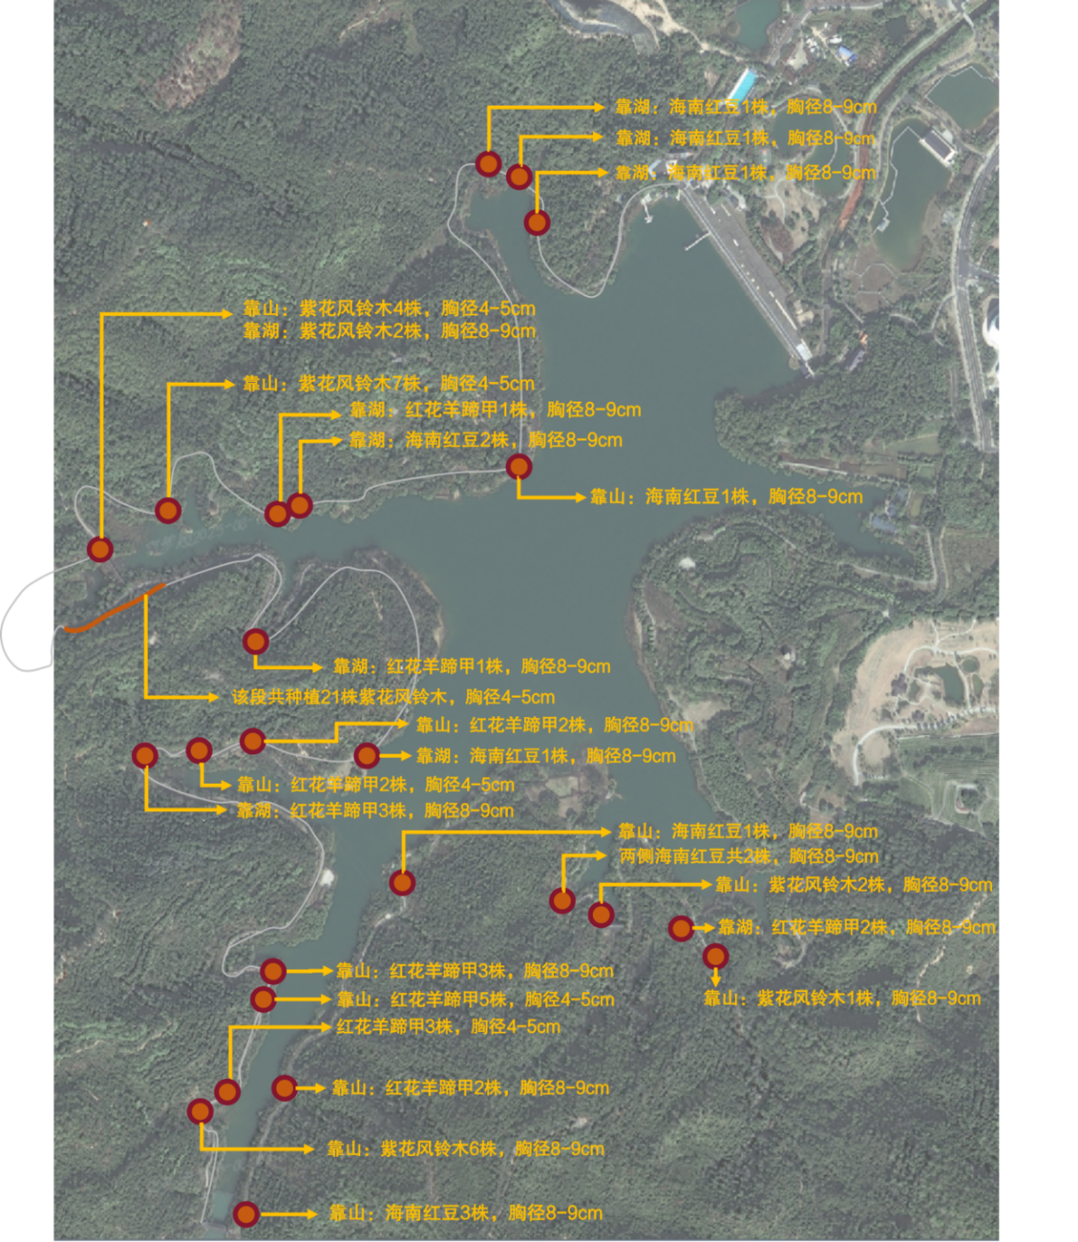

以上种植地点和苗木种类供参考，具体苗木数量以项目工程量清单为准；种植地点以采购单位实际需求为准，可结合立地条件做适当调整。

**三、工程量**

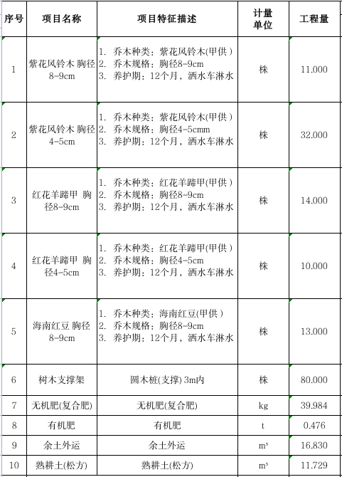

**四、项目工期：**

按照项目施工技术要求，初步估算工期30个日历天。**五、验收质量要求：**

1、本工程严格按国家、省、市现行的质量评定标准和施工验收规范、规程进行施工和验收，苗木成活率不低于95%。

2、成交供应商必须负责并保证本工程通过采购人组织的验收。

3、本项目管护期为1年，管护期自苗木种植验收合格之日起计算，管护期内出现的质量问题由成交供应商无条件保修。